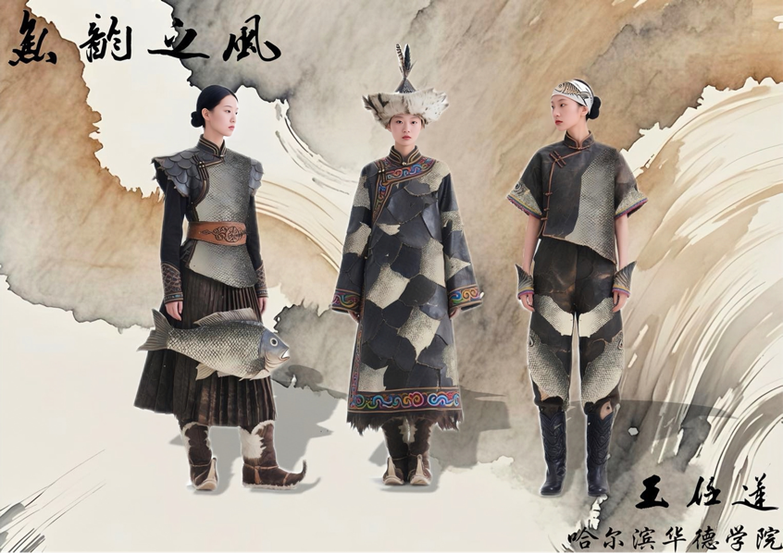

设计说明：

以传承与创新为核心，挖掘赫哲族鱼皮文化内涵，借现代服饰载体，让古老文化重焕生机，搭建传统与时尚对话桥梁，展现民族文化独特魅力与时代价值。赫哲族传统服饰随性、自然风格。长裙以百褶、层叠等形式呈现，增添层次感与流动美，行走间似鱼游水波，呼应鱼皮文化海洋意象，展现灵动韵味。凸显赫哲族鱼皮制品经岁月沉淀的古朴质感。低调诠释民族文化厚重与时尚融合。